**2 0 2 5 03 13|** **中** **三** **班**



Daily life

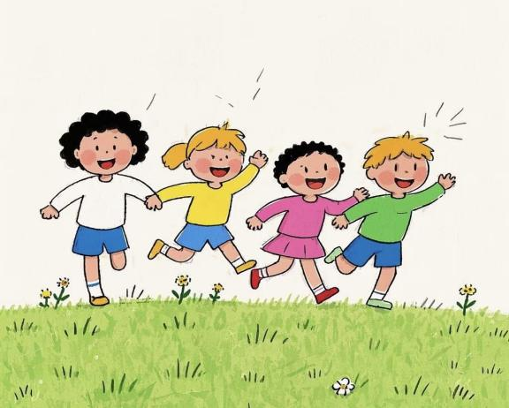

阶段课程：你快乐，我快乐

关键活动：快乐长大 快乐的节日 快乐的家庭

**「** **来园情况** **」**

今日星期四，本班共有21人来园，1人请假。

**今日餐点：**

◎早点：鲜牛奶、脆脆酥。

◎午餐：麦片饭、芝士虾球、菠菜炒木耳、番茄鸡蛋汤。

◎午点：奶香百合莲子汤。

◎水果：蓝莓、火龙果

**「** **日** **常** **生** **活** **观** **察** **」**

|  |  |  |  |  |  |  |  |
| --- | --- | --- | --- | --- | --- | --- | --- |
| 序号 | **姓名** | **自主签到** | **集体活动** | **午饭情况** | **午睡情况** | **午点情况** | **大便情况** |
| 1 | 杨奕 | ☆ | ☆ | ☆ | ☆ | ☆ |  |
| 2 | 邹枔安 | ☆ | ☆ | ☆ | ☆ | ☆ |  |
| 3 | 谈嘉洛 | ☆ | ☆ | ☆ | ☆ | ☆ |  |
| 4 | 穆紫琪 | ☆ | ☆ | ☆ | ☆ | ☆ |  |
| 5 | 孔奕昕 | ☆ | ☆ | ☆ | ☆ | ☆ |  |
| 6 | 郭宸希 | ☆ | ☆ | ☆ | ☆ | ☆ |  |
| 7 | 奚子甯 | ☆ | ☆ | ☆ | ☆ | ☆ |  |
| 8 | 吴 优 | ☆ | ☆ | ☆ | ☆ | ☆ |  |
| 9 | 郑袁一 | 请假 |  |  |  |  |  |
| 10 | 刘宸硕 | ☆ | ☆ | ☆ | ☆ | ☆ |  |
| 11 | 黄赫然 | ☆ | ☆ | ☆ | ☆ | ☆ |  |
| 12 | 高嘉豪 | ☆ | ☆ | ☆ | ☆ | ☆ |  |
| 13 | 袁宇恩 | ☆ | ☆ | ☆ | ☆ | ☆ |  |
| 14 | 李锦熙 | ☆ | ☆ | ☆ | ☆ | ☆ |  |
| 15 | 范景铭 | ☆ | ☆ | ☆ | ☆ | ☆ |  |
| 16 | 王元熙 | ☆ | ☆ | ☆ | ☆ | ☆ |  |
| 17 | 张慕礼 | ☆ | ☆ | ☆ | ☆ | ☆ |  |
| 18 | 滕梓皓 | ☆ | ☆ | ☆ | ☆ | ☆ |  |
| 19 | 晁嘉佐 | ☆ | ☆ | ☆ | ☆ | ☆ |  |
| 20 | 邵芃宇 | ☆ | ☆ | ☆ | ☆ | ☆ |  |
| 21 | 李显一 | ☆ | ☆ | ☆ | ☆ | ☆ |  |
| 22 | 包栩哲 | ☆ | ☆ | ☆ | ☆ | ☆ |  |

自主签到：能找到自己的姓名学号，自主搭建木头积木☆

集体活动：能够中集体活动中认真倾听，积极举手发言。☆

午餐情况：能够独立把饭菜吃完☆

午睡情况：能够在13:00前入睡☆

午点情况：能够独立把午点吃完☆

**「** **区域游戏** **」**

区域游戏开始了，小朋友们自主选择区域游戏，一起来看看他们都玩了些什么吧！

|  |  |  |
| --- | --- | --- |
| C:/Users/lulu/OneDrive/桌面/3.13/QQ图片20250317025302.jpgQQ图片20250317025302 | C:/Users/lulu/OneDrive/桌面/3.13/QQ图片20250317025306.jpgQQ图片20250317025306 | C:/Users/lulu/OneDrive/桌面/3.13/QQ图片20250317025310.jpgQQ图片20250317025310 |
| C:/Users/lulu/OneDrive/桌面/3.13/QQ图片20250317025315.jpgQQ图片20250317025315 | C:/Users/lulu/OneDrive/桌面/3.13/QQ图片20250317025335.jpgQQ图片20250317025335 | C:/Users/lulu/OneDrive/桌面/3.13/QQ图片20250317025428.jpgQQ图片20250317025428 |

**「户外游戏篇」**

今天天气不好，我们开展户外自主游戏，我们在中操场一起玩了扔沙包的游戏！

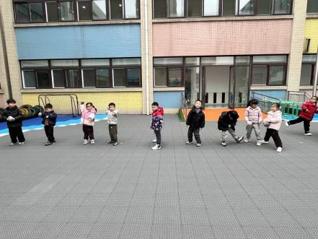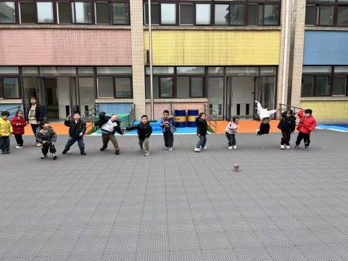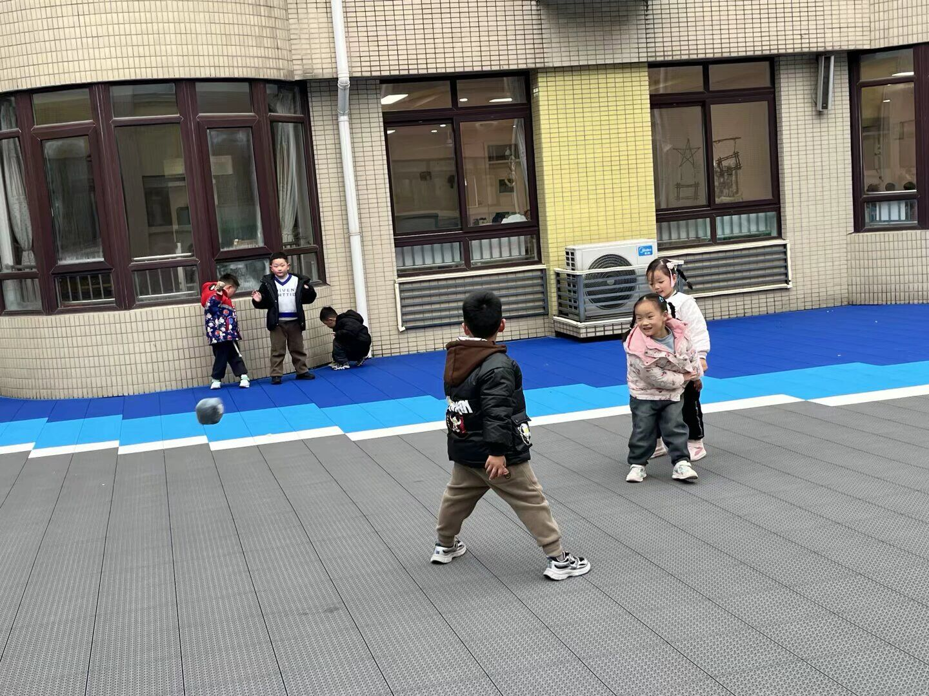

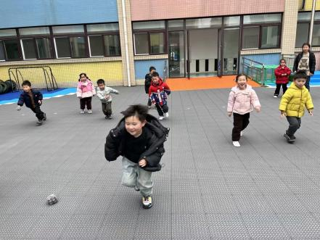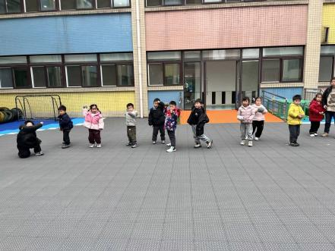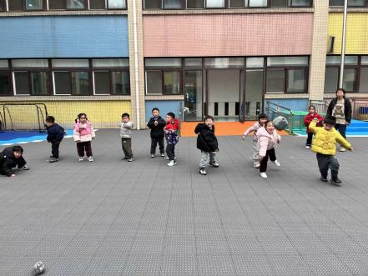

**「学习篇」**

《依样接画是指按照图形或实物的颜色、形状、位置等的排列规律，接着进行排序。就是在发现规律的基础上按规律排序，所以关键点是要让幼儿能准确地找出给予物体的排列的规律，然后再能按规律接着排序。

